<https://explore.skillbuilder.aws/learn/course/2045/play/27501/aws-well-architected-module-6-cost-pillar;lp=82>

Operationele uitgaven, oftewel Operating Expenditures (**OPEX**), zijn de terugkerende kosten voor een product, systeem of onderneming. Zijn tegenhanger, de **Capital Expenditures** (**CAPEX**), staat voor de kosten voor ontwikkeling of levering van niet-verbruikbare onderdelen van een product of systeem.

COST-EFFECTIVE RESOURCES

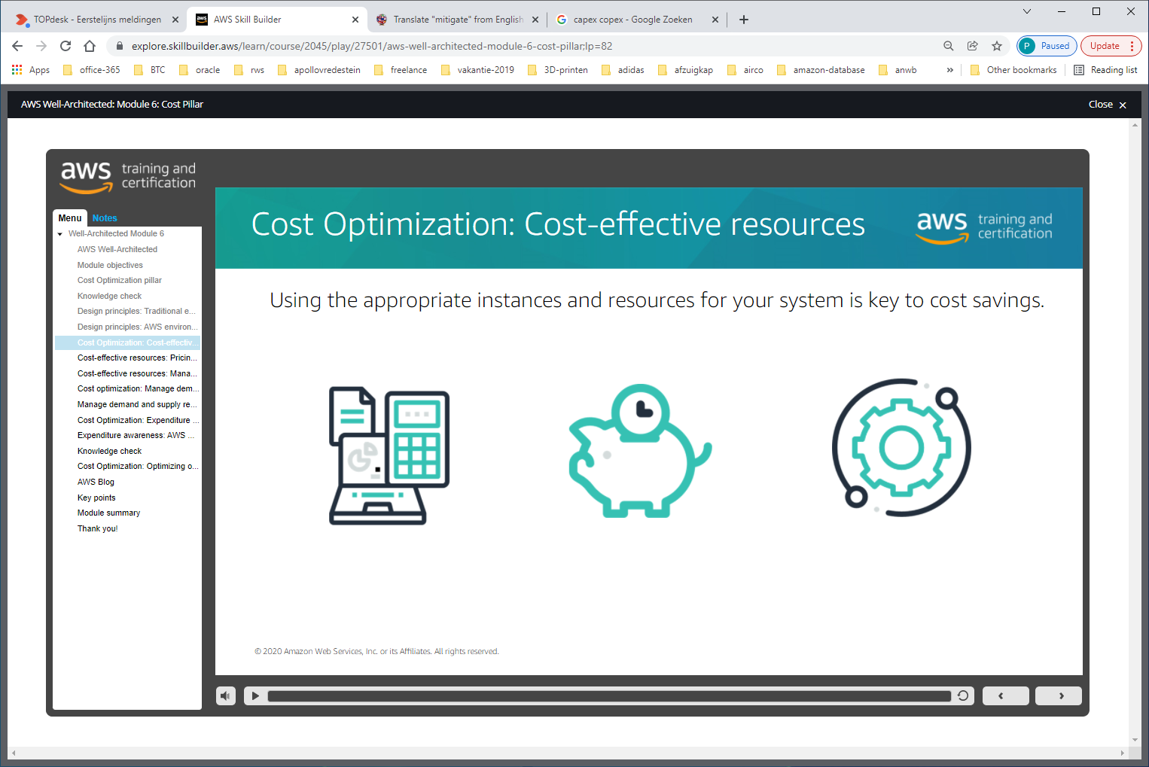

Kies voor grotere server die report in 1 uur draait, of kleinere die er 2 uur over doet?  
Keuze tussen eigen server voor email, of voor afhankelijk van gebruik/aantal emails send.

MANAGE SUPPLY AND DEMAND RESOURCES

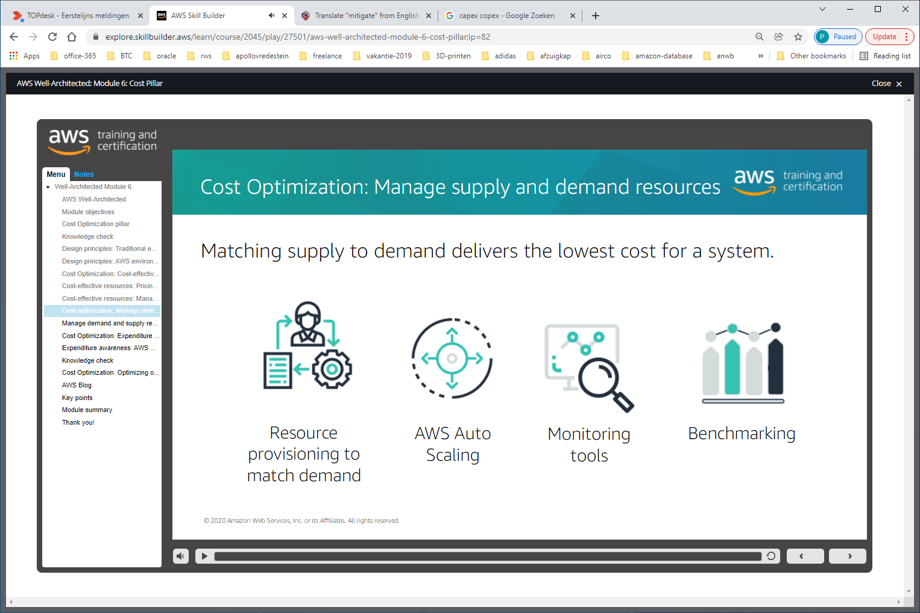

Best-practise: manage-demand and supply resources

EXPENDITURE-AWARENESS

BESTPRACTISE

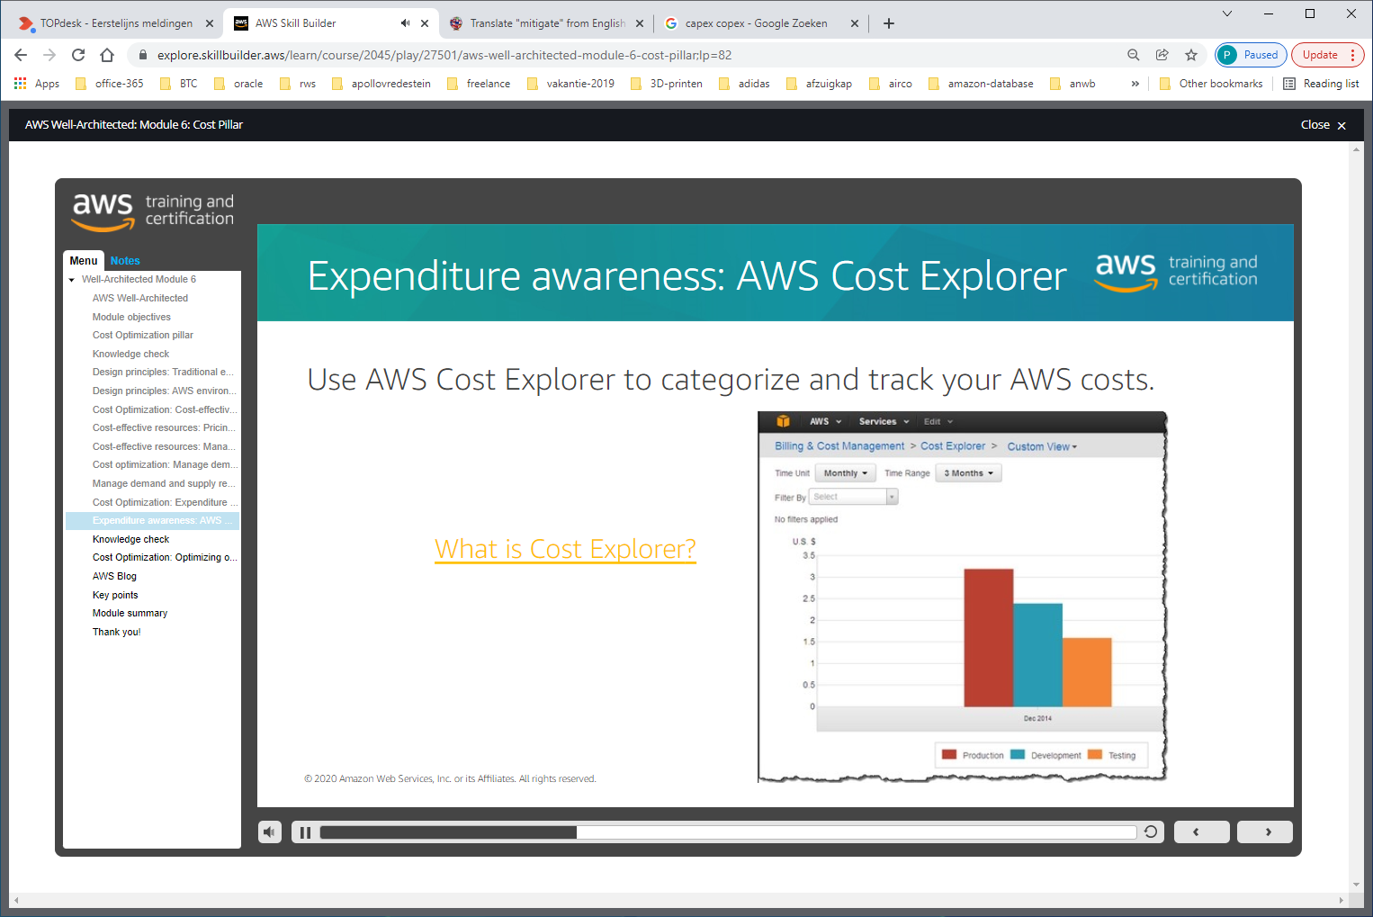

OPTIMIZING OVER TIME



